Университет ИТМО

Факультет Программной Инженерии и Компьютерной техники

Информатика
Лабораторная работа №2
Синтез помехоустойчивого кода
Вариант № 31

Выполнил:
Крахмальников Илья Артемович
Группа Р3119

Проверил:
Осипов В. В.

Содержание
Задание 3
Основные этапы вычисления 4
Задание 1.1 - №27 4
Задание 1.2 - №54 4
Задание 1.3 - №81 5
Задание 1.4 - №108 5
Задание 2 - №32 6
Задание 3 - №1208 6
Задание 4 7
Выводы по работе 8
Список литературы 9

Задание
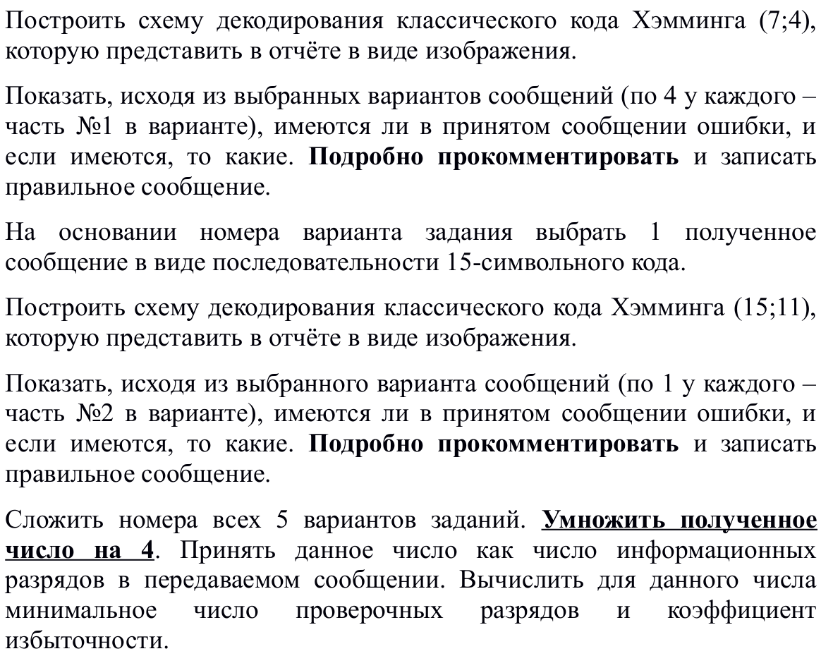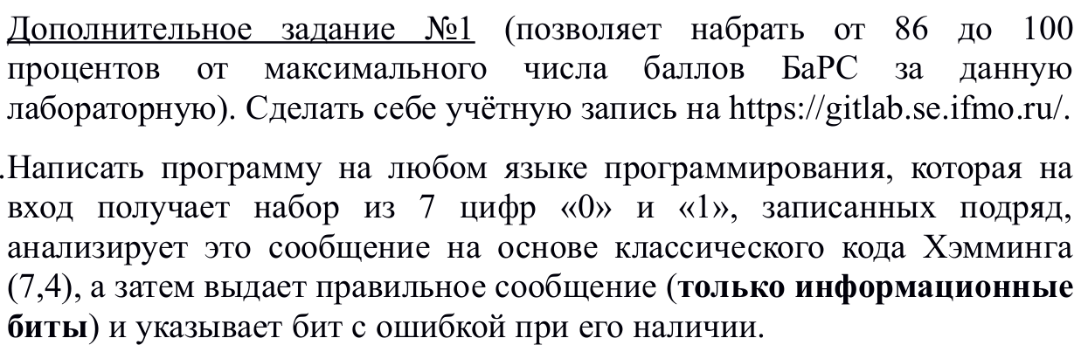

Основные этапы вычисления

Задание 1.1 - №27
Составлю схему декодирования классического кода Хэмминга для сообщения 1110001

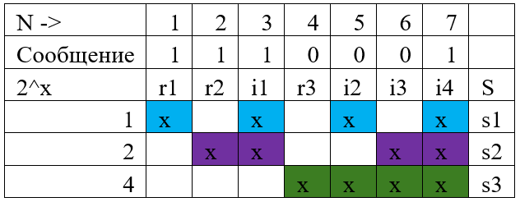
Рисунок 1 - Схема декодирования классического кода Хэмминга (7,4)

Тогда получаю синдромы последовательности:
s1=r1⊕i1⊕i2⊕i4=1⊕1⊕0⊕1=1
s2=r2⊕i1⊕i3⊕i4=1⊕1⊕0⊕1=1
s3=r3⊕i2⊕i3⊕i4=0⊕0⊕0⊕1=1

Тогда получаю, что ошибка в (s3, s2, s1), то есть в (1, 1, 1) => 7 бит, то есть i4
Значит, правильное сообщение 1110000 -> информационные биты: 1000

Задание 1.2 - №54
Составлю схему декодирования классического кода Хэмминга для сообщения 1101011

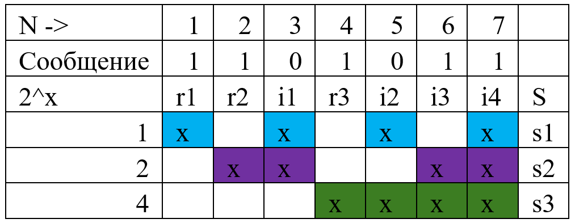
Рисунок 2 - Схема декодирования классического кода Хэмминга (7,4)

Тогда получаю синдромы последовательности:
s1=r1⊕i1⊕i2⊕i4=1⊕0⊕0⊕1=0
s2=r2⊕i1⊕i3⊕i4=1⊕0⊕1⊕1=1
s3=r3⊕i2⊕i3⊕i4=1⊕0⊕1⊕1=1

Тогда получаю, что ошибка в (s3, s2, s1), то есть в (1, 1, 0) => 6 бит, то есть i3
Значит, правильное сообщение 1101001 -> информационные биты: 0001

Задание 1.3 - №81
Составлю схему декодирования классического кода Хэмминга для сообщения 1100101

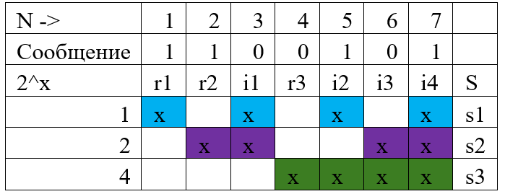
Рисунок 3 - Схема декодирования классического кода Хэмминга (7,4)

Тогда получаю синдромы последовательности:
s1=r1⊕i1⊕i2⊕i4=1⊕0⊕1⊕1=1
s2=r2⊕i1⊕i3⊕i4=1⊕0⊕0⊕1=0
s3=r3⊕i2⊕i3⊕i4=0⊕1⊕0⊕1=0

Тогда получаю, что ошибка в (s3, s2, s1), то есть в (0, 0, 1) => 1 бит, то есть r1
Значит, правильное сообщение 0100101 -> информационные биты: 0101

Задание 1.4 - №108
Составлю схему декодирования классического кода Хэмминга для сообщения 1010111

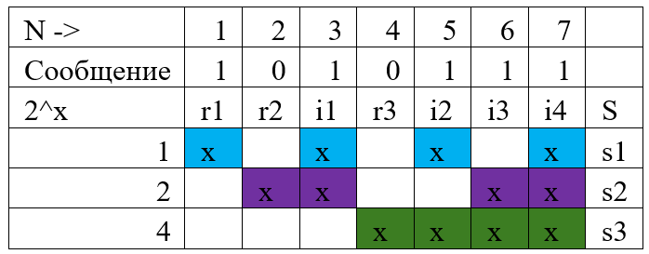
Рисунок 4 - Схема декодирования классического кода Хэмминга (7,4)

Тогда получаю синдромы последовательности:
s1=r1⊕i1⊕i2⊕i4=1⊕1⊕1⊕1=0
s2=r2⊕i1⊕i3⊕i4=0⊕1⊕1⊕1=1
s3=r3⊕i2⊕i3⊕i4=0⊕1⊕1⊕1=1

Тогда получаю, что ошибка в (s3, s2, s1), то есть в (1, 1, 0) => 6 бит, то есть i3
Значит, правильное сообщение 1010101 -> информационные биты: 1101

Задание 2 - №32
Составлю схему декодирования классического кода Хэмминга для сообщения 010101000000010

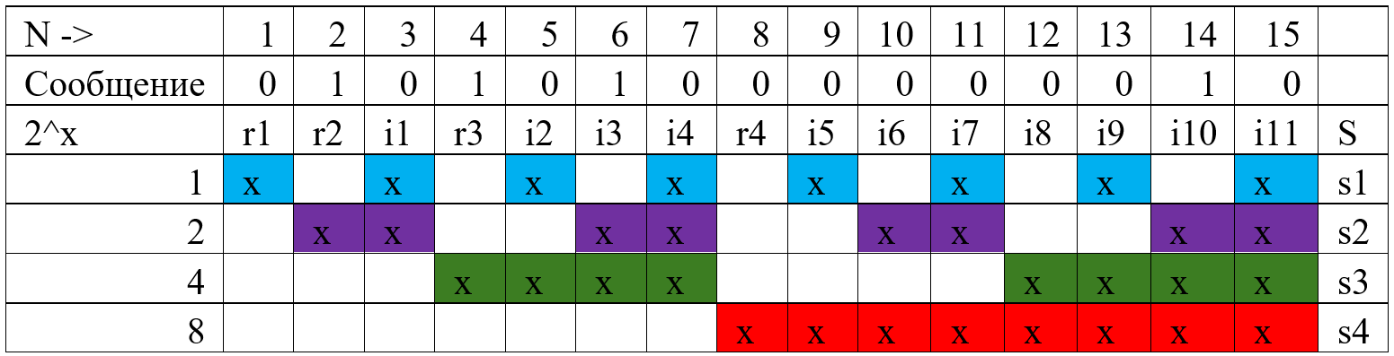
Рисунок 5 - Схема декодирования классического кода Хэмминга (15,11)

Тогда получаю синдромы последовательности:
s1=r1⊕i1⊕ i2⊕i4⊕i5⊕i7⊕i9⊕i11=0⊕0⊕0⊕0⊕0⊕0⊕0⊕0=0
s2=r2⊕i1⊕i3⊕i4⊕i6⊕i7⊕i10⊕i11=1⊕0⊕1⊕0⊕0⊕0⊕1⊕0=1
s3=r3⊕i2⊕i3⊕i4⊕i8⊕i9⊕i10⊕i11=1⊕0⊕1⊕0⊕0⊕0⊕1⊕0=1
s4=r4⊕i5⊕i6⊕i7⊕i8⊕i9⊕i10⊕i11=0⊕0⊕0⊕0⊕0⊕0⊕1⊕0=1

Получаем, что ошибка в (s4, s3, s2, s1), то есть в (1, 1, 1, 0) => 14 бит, то есть i10
Значит, правильное сообщение 010101000000000 -> информационные биты: 00100000000

Задание 3 - №1208
(27 + 54 + 81 + 108 + 32) * 4 = 1208 - информационных разрядов
То есть i = 1208
Пусть r – минимальное число проверочных разрядов, тогда
Тогда 2^{r} ≥ r + i + 1
2^{r} ≥ r + 1208 + 1
так как 2¹⁰ < 1208+8+1 < 2¹¹
=> r = 11
Коэффициент избыточности: $y=\frac{r}{i+r}=\frac{11}{1208+11}$≈0,0090237≈0.902%

Задание 4
https://github.com/124476/itmo/blob/master/informatic/lab2/main.go

Также загрузил решение на gitlab itmo

https://gitlab.se.ifmo.ru/124476/informatics
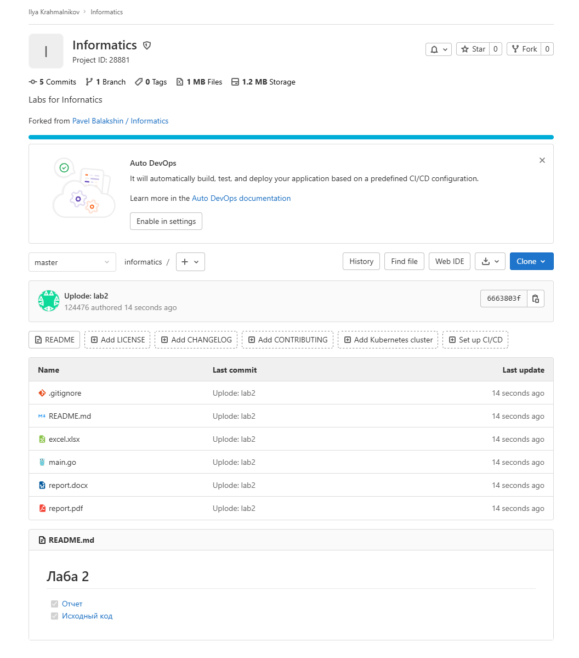
Рисунок 6 – gitlab itmo

Выводы по работе
1. В процессе работы я освоил принципы помехоустойчивого кодирования и изучил классический код Хэмминга
2. Научился загружать решения на gitlab итмо

Список литературы

- Алексеев Е. Р. Информатика : учебное пособие / Е. Р. Алексеев. -
http://inf.e-alekseev.ru/text/toc.html (дата обращения: 26.09.2026)

- Хэмминг Р. В. The Art of Doing Science and Engineering - Amsterdam : Gordon and Breach Science Publishers, 1997. -
https://worrydream.com/refs/Hamming_1997_-_The_Art_of_Doing_Science_and_Engineering.pdf (дата обращения: 26.09.2026)

